**Devoir à la maison fonction carrée**

**I Fonction issue d’une situation géométrique**

On considère un triangle ABC isocèle et rectangle en A tel que AB= 5 cm.

Soit F le milieu de [AC]

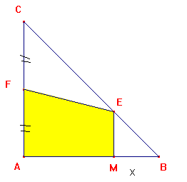

Soit M un point libre sur [AB]

Soit (d) la perpendiculaire à(AB) issue de M, elle coupe (BC) en E.

On s’intéresse à la fonction f qui à x=MB associe l’aire y du polygone EFAM

**1)** A l’aide de Cabri-géomètre tracer la figure et représenter la courbe représentative de f sur un repère orthonormée. (*A joindre avec le devoir*)

**2)** **Montrer que** le polygone EFAM est un trapèze

**3)** **Calculer** EM en fonction de x.

**En déduire** que ,

où f(x) est l’ aire du trapèze EFAM.

**4)** **Quel est** le domaine de définition de la fonction f ?

|  |  |  |  |  |  |  |  |  |  |  |  |  |  |  |  |  |  |  |  |  |  |
| --- | --- | --- | --- | --- | --- | --- | --- | --- | --- | --- | --- | --- | --- | --- | --- | --- | --- | --- | --- | --- | --- |
| x | 0 | 0,25 | 0,5 | 0,75 | 1 | 1,25 | 1,5 | 1,75 | 2 | 2,25 | 2,5 | 2,75 | 3 | 3,25 | 3,5 | 3,75 | 4 | 4,25 | 4,5 | 4,75 | 5 |
| f(x) |  |  |  |  |  |  |  |  |  |  |  |  |  |  |  |  |  |  |  |  |  |

**5)** **Créer un tableau** de valeurs de la fonction f :

**6)** On se propose de trouver la valeur (ou les valeurs ) x pour laquelle (ou lesquelles) l’aire est maximum.

**Développer** l’expression 

**Développer** f(x) et montrer que 

**En déduire** que la fonction f admet un maximum pour 

**7)** *On admet que le tableau des variations de f est* :

**compléter**  ce tableau et **tracer** sur une feuille papier millimétré la courbe représentative de la fonction f

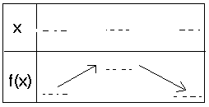

(*En abscisse et en ordonnée 2cm sur la feuille représente*

*1 cm en réalité*)

(*la feuille millimétré est à joindre au devoir*)